**Ejercicio Genérico M9B: Posicionar etiquetas en imagen**

**\*** Nombre del guión a que corresponde el ejercicio

Lógica y teoría de conjuntos

**DATOS DEL RECURSO**

**\*** Título del recurso (**65** caracteres máx.)

Identificando operaciones entre conjuntos

**\*** Descripción del recurso

Esta actividad permite que el estudiante asocie las operaciones entre conjuntos con los diagramas de Venn

**\*** Palabras clave del recurso (separadas por comas ",")

Diagra de Venn, operaciones entre conjuntos, Union, intersección, diferencia, diferencia simétrica, complemento, conjuntos.

**\*** Tiempo estimado (minutos)

5

**\*** Acción didáctica (indicar sólo una)

|  |  |  |  |  |  |  |  |
| --- | --- | --- | --- | --- | --- | --- | --- |
| Exposición |  | Ejercitación | x | Preguntas con respuesta libre |  | Juegos |  |
| Estudio |  | Proyecto |  | Evaluación |  | Generador de actividades |  |

**\*** Competencia (indicar sólo una)

|  |  |  |  |
| --- | --- | --- | --- |
| … en comunicación lingüística |  | … matemática | x |
| … en el conocimiento y la interacción con el mundo físico |  | Tratamiento de la información y competencia digital |  |
| … social y ciudadana |  | … cultural y artística |  |
| … para aprender a aprender |  | Autonomía e iniciativa personal |  |

**\*** Tipo de Media (indicar sólo una)

|  |  |  |  |  |  |  |  |
| --- | --- | --- | --- | --- | --- | --- | --- |
| Secuencia de imágenes |  | Video |  | Animación |  | Interactivo | x |
| Actividad |  | Web |  | Mapa conceptual |  | Audio |  |
| Texto |  | Imagen |  | Documento |  |  |  |

**\*** Nivel del ejercicio, 1-Fácil, 2-Medio ó 3-Difícil

**DATOS DEL EJERCICIO**

COPIA EL TÍTULO DEL RECURSO PARA EL TÍTULO DEL EJERCICIO AL MENOS QUE SEA DIFERENTE. RECUERDA EL TÍTULO NO DEBE REBASAR LOS 86 CARACTERES.

**\*** Título del ejercicio (**86** caracteres máx.)

Identificando operaciones entre conjuntos

**\*** Grado del ejercicio (Primaria o Secundaria); “P” o “S”

S

**\*** Enunciado (Instrucción **193** caracteres máximo)

Relaciona cada operación con el diagrama de Venn correspondiente para formar un solo conjunto resultado

Más información (ventana flotante)

N

Mostrar al inicio del ejercicio ventana Más información (S/N)

N

Mostrar calculadora (S/N)

N

ORDENAR TEXTOS ASOCIADOS A UNA IMAGEN. ESCRIBE LOS TEXTOS EN EL ORDEN CORRECTO. ES POSIBLE ACOMPAÑAR EL EJERCICIO CON UN AUDIO.

**\*** IMAGEN:

**\*** Nombre de archivo Shutterstock o descripción de ilustración a crear

1. 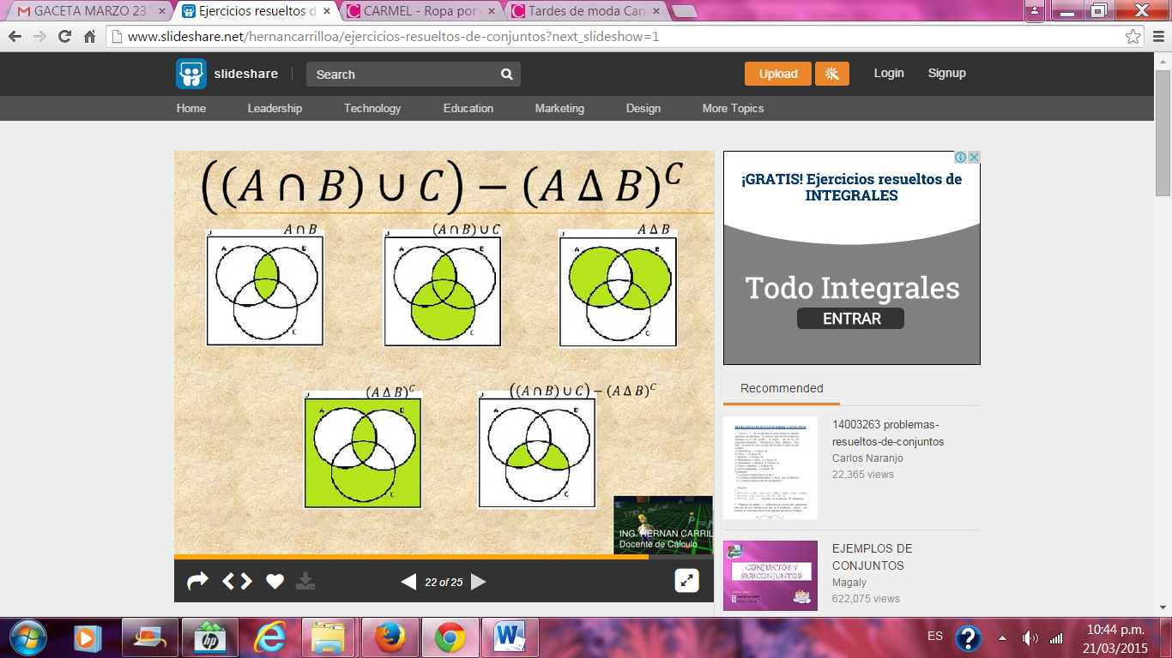
2. 
3. 
4. 
5. 

**\*** Imagen normal (codificado ejemplo, CI_S3_G1_REC10_F1n)

**\*** Imagen amplificada **opcional** (codificado ejemplo, CI_S3_G1_REC10_F1a)

**\*** Textos asociados (mín. 3 – máx. 6, **65** caracteres máximo cada texto)

**\*** Texto 1:

$$A∩B$$

**\*** Texto 2:

$$(A∩B)∪C$$

**\*** Texto 3:

$$(A∆B)$$

Texto 4:

$${(A∆B)}^{C}$$

Texto 5:

$${(\left(A∩B\right)∪C)-(A∆B)}^{C}$$